 | Camilla Rathcke  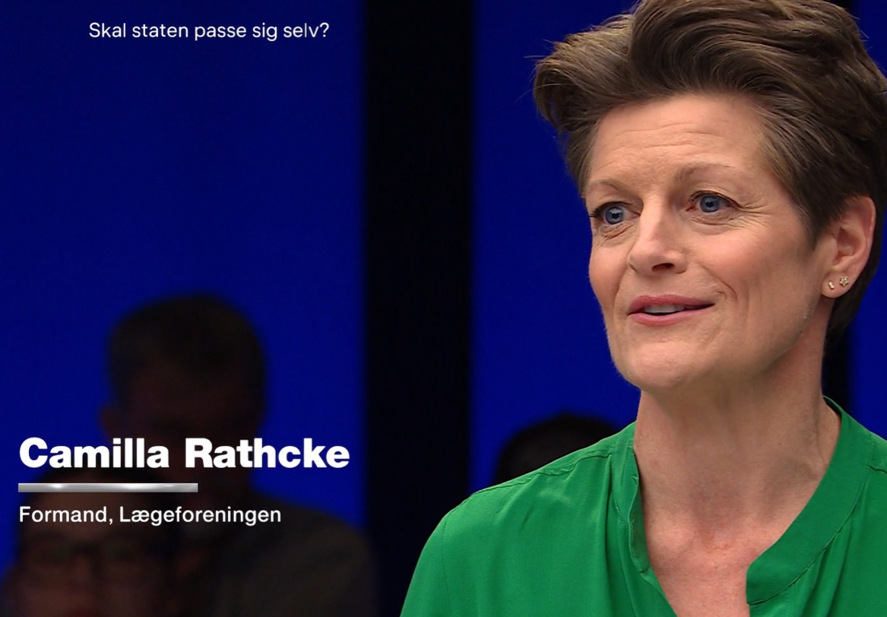 | Andreas Enderlein  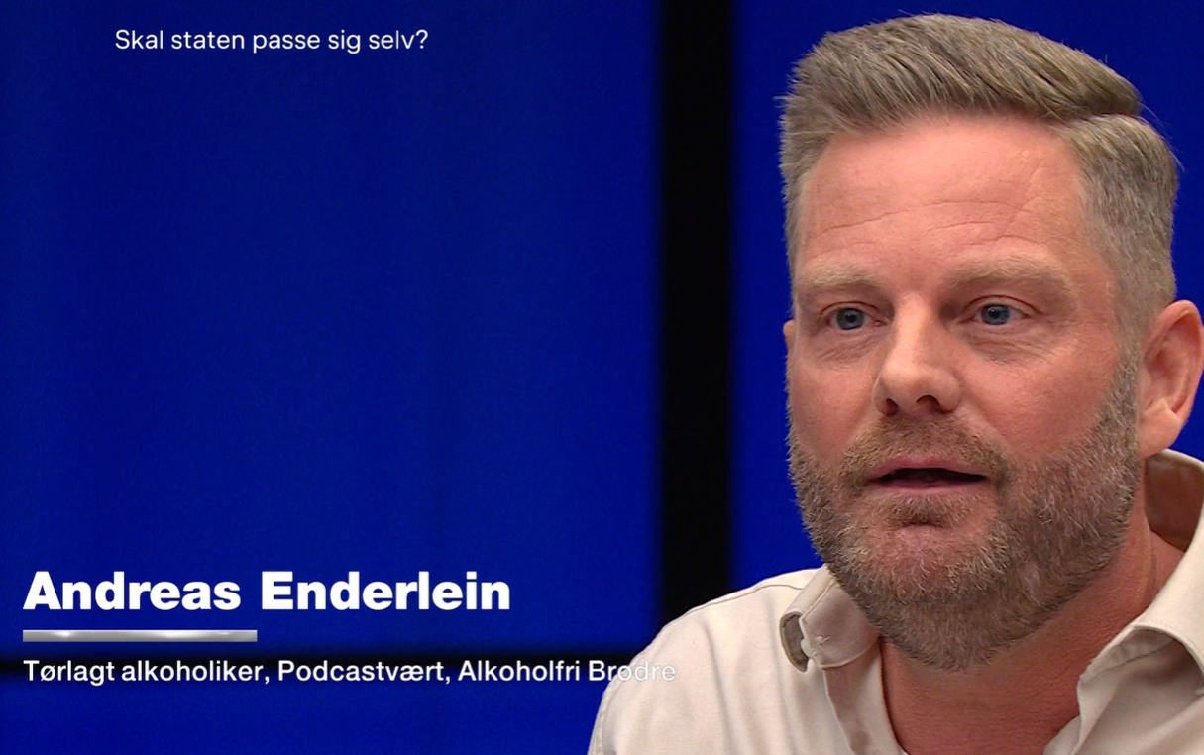 | Ida Bruun  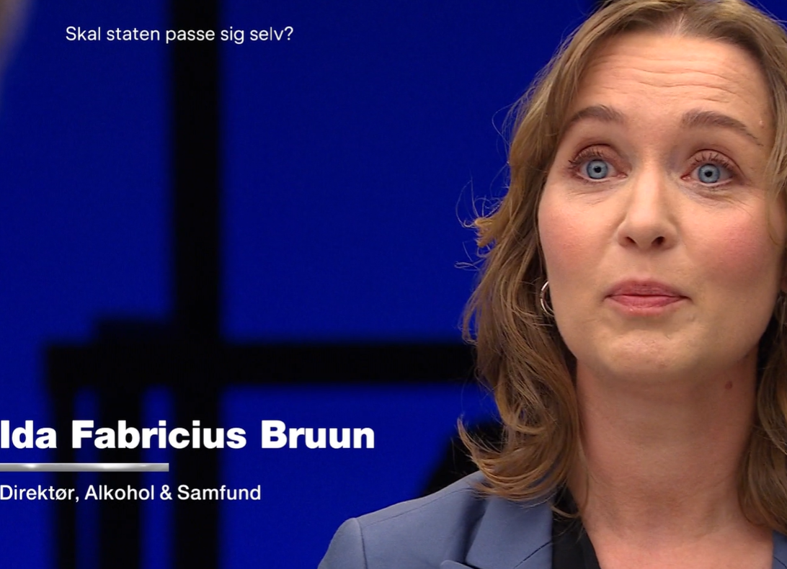 | Lærke Lysdahl  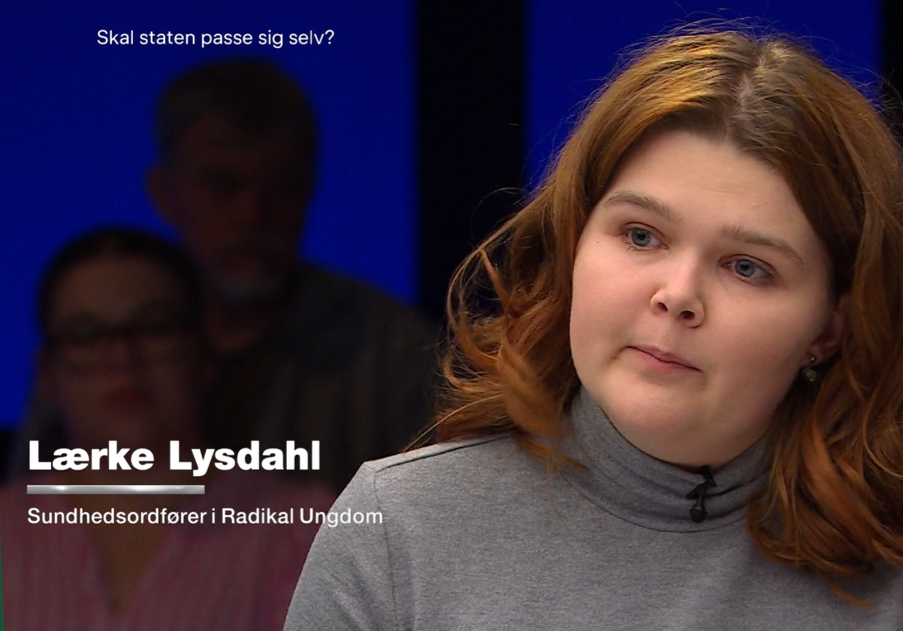
Biomagt
Governmentalisme
Socialisme
(stærke strukturer)
(stor stat)
Liberalisme
(stærkt individ)
(lille stat)

https://www.dr.dk/drtv/se/debatten_-skal-staten-passe-sig-selv_491543
 | Lea Wermelin  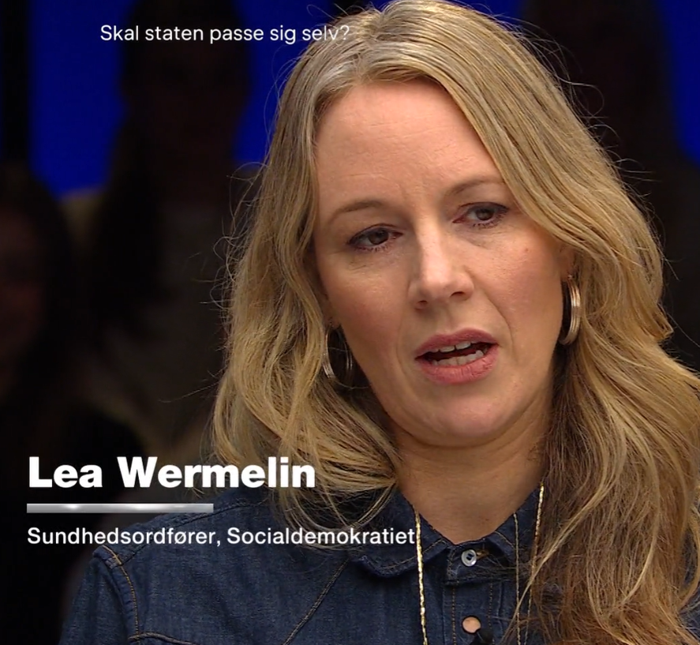 | Niels Peder Ravn  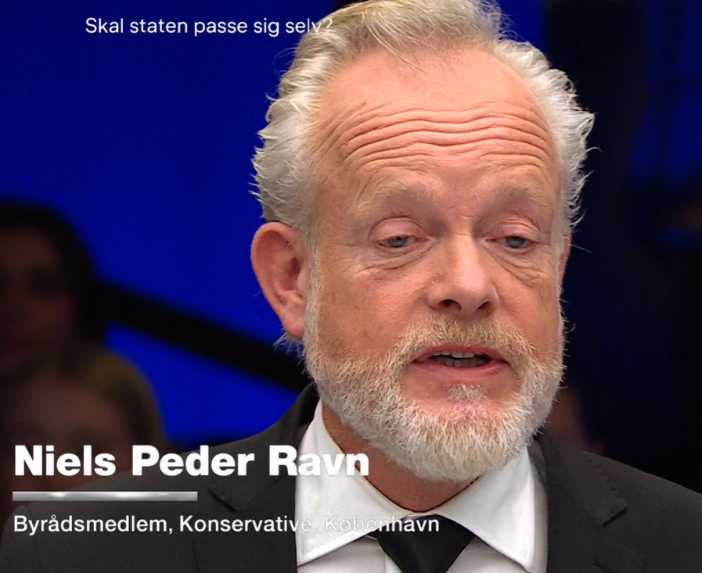 | Kristian Hornsleth  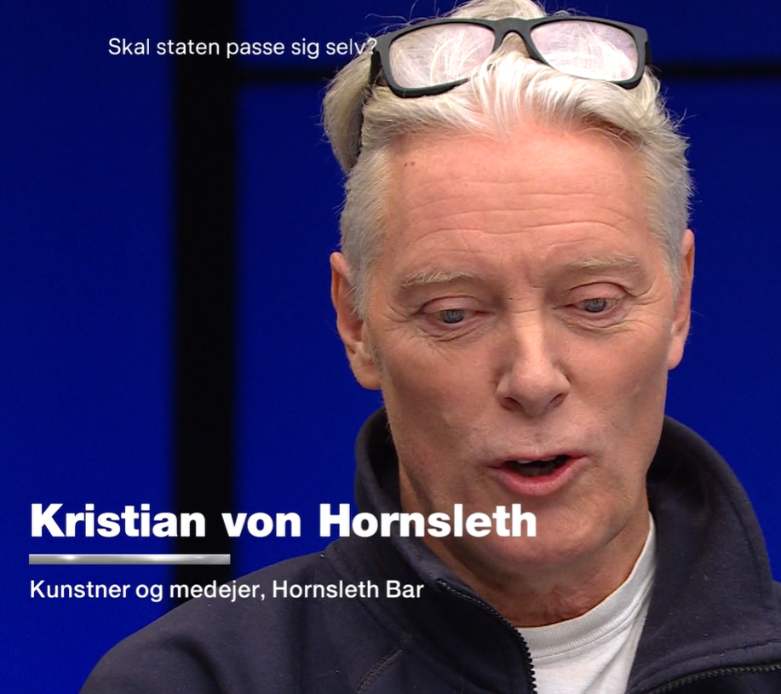 | Josefine Paaske  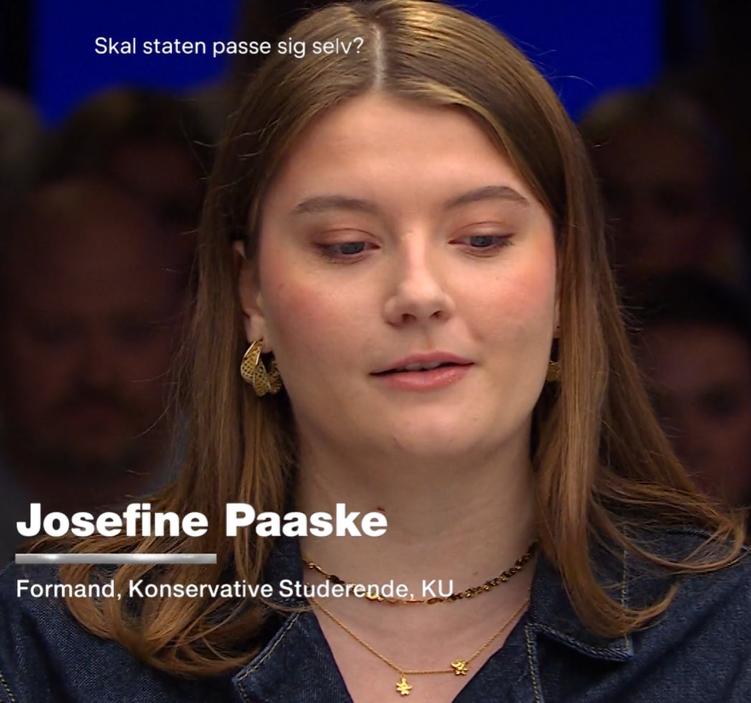
Biomagt
Governmentalisme
Socialisme
(stærke strukturer)
(stor stat)
Liberalisme
(stærkt individ)
(lille stat)

https://www.dr.dk/drtv/se/debatten_-skal-staten-passe-sig-selv_491543

